ЗАЯВКА
НА УЧАСТЬ В ХI МІЖНАРОДНОЇ
НАУКОВО-ПРАКТИЧНОЇ КОНФЕРЕНЦІЇ
"Актуальні проблеми
інженерної механіки"

Прізвище __________________________________________
Ім'я _______________________________________________
По батькові ________________________________________
Науковий ступінь __________________________________
Вчене звання ______________________________________
Назва організації (повна) ___________________________
___________________________________________________
___________________________________________________
___________________________________________________
___________________________________________________
Поштова адреса ____________________________________
___________________________________________________
___________________________________________________
Телефон __________________ факс ____________________
E-mail _____________________________________________
Назва доповіді _____________________________________
___________________________________________________
___________________________________________________
___________________________________________________
___________________________________________________
Оплата орг. внеску (платіжне доручення, квитанція)
___________________________________________________

Дата Підпис


Міністерство освіти і науки України
Одеська державна академія будівництва та архітектури
Національний університет цивільного захисту України
Slovak University of Technology (Slovakia)
RWTH Aachen University (Germany)
University of Sannio (Italy)
Polytechnic University of Valencia (Spain)
Warsaw University of Technology (Польща)

ІНФОРМАЦІЙНЕ ПОВІДОМЛЕННЯ

ХI МІЖНАРОДНА
НАУКОВО-ПРАКТИЧНА
КОНФЕРЕНЦІЯ
„АКТУАЛЬНІ ПРОБЛЕМИ ІНЖЕНЕРНОЇ МЕХАНІКИ”
21-23 травня 2025 року


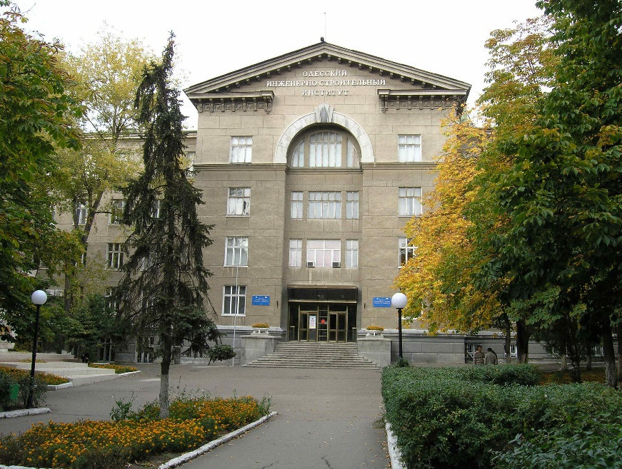

Одеса – 2025

АДРЕСА ОРГКОМІТЕТУ КОНФЕРЕНЦІЇ
Одеська державна академія будівництва та архітектури
вул. Дидріхсона, 4, 65029, м. Одеса, Україна, кафедра будівельної механіки,
Оргкомітет конференції "Актуальні проблеми інженерної механіки"
Телефони для довідок: (050) 3333754 – Одеса; (048) 732-34-02
E-mail: sng@ogaba.edu.ua (тема: “Конференція-2025”)

КЛЮЧОВІ ДАТИ

Перше інформаційне повідомлення | до 22.12.2024
Друге інформаційне повідомлення | до 17.03.2025
Приймання заявок, тез, статей | до 15.05.2025
Видання збірника тез | до 23.05.2025

УМОВИ УЧАСТІ В КОНФЕРЕНЦІЇ
Організаційний внесок: особиста участь ― 400 грн., заочна участь ― 100 грн.
Оргкомітет надає допомогу у виборі готелю для проживання та її бронюванні. Передбачена культурна програма з відвідуванням визначних пам'яток Одеси, музеїв і театрів. Подробиці про умови розміщення учасників і культурну програму ― на сайті конференції (https://sites.google.com/ogasa.org.ua/apem/). Тут будуть також розміщені тези доповідей, програма конференції та інша інформація.
Прийняті матеріали будуть опубліковані у збірнику тез доповідей конференції. Вартість публікації тез - 80 грн. за кожну сторінку формату А5. При бажанні учасники можуть представити статтю для публікації в збірниках: «Сучасне будівництво та архітектура» (http://visnyk-odaba.org.ua/), «Механіка та математичні методи» (http://mmm-journal.com.ua/index.html). Збірники включені до переліку фахових видань МОН України та наукометричних баз даних Index Copernicus, Google Scholar та інші. Правила оформлення тез та статей наведені на сайті конференції (https://sites.google.com/ogasa.org.ua/apem/) і сайті кафедри будівельної механіки ОДАБА (https://stroymeh.ogasa.org.ua/).
Вперше на конференції буде працювати секція «Інформаційні технології».
Оргкомітетом конференції APEM-2025 укладено контракт із компанією, що забезпечує індексацію матеріалів у Scopus. Вимоги до оформлення статей – на сайті конференції.
Робочі мови конференції: українська, англійська.
Для участі в конференції необхідно до 15 травня 2025 р. оформити й вислати в Оргкомітет: заявку на участь; тези доповідей (до 4 сторінок); статтю.
Реквізити для оплати Оргкомітет висилає тільки після одержання заявки про особисту участь і (або) тез доповіді.

НАУКОВА ПРОГРАМА
Передбачається проведення пленарних та секційних доповідей за напрямками:
- Фундаментальні дослідження в механіці.
- Комп'ютерна механіка.
- Будівельні й машинобудівні конструкції.
- Біомеханіка й біоінженерія.
- Конструкційні матеріали.
- Інформаційні технології.

Вимоги до оформлення тез доповідей
- Текст в Microsoft Word; одинарний інтервал, шрифт Times New Roman.
- Розмір сторінки: А5 148×210 мм; поля: всі - 1,5 см.
- Матеріали тез можна представляти на українській або англійській мовах.
- Порядок розташування елементів тексту й шрифти:
- УДК - 10, по лівому краю;
- НАЗВА - 12, по центру; великий, напівжирний;
- Прізвище І. П. - 11, по центру; напівжирний;
- Місце роботи, е-mail - 9, по центру; нормальний;
- Основний текст - 10, по ширині, відступ 0,75 см;
- Список літератури - 9, по ширині, у порядку посилань;
- НАЗВА* - 10, по центру; великий, напівжирний;
- Анотація* - 9, по ширині, без відступів, курсив;
*якщо основний текст українській, то тут дати на англійській і навпаки.
- Після кожного розділу один міжстроковий інтервал.
- Малюнки й графіки – у форматах jpeg, bmp, tif, gif.
- Таблиці формуються в Word, підпис: Таблиця номер. Назва (Times New Roman, 10, курсив, по правому краю).
- Формули розташовувати по центру, з можливістю їх редагування (редактор формул «MathType»), нумерація формул по правому краю. Шрифти: основний –12; великий індекс – 9; дрібний індекс – 7; великий символ –15; дрібний символ – 12.

Приклад оформлення тез доповідей

УДК 624.012.25: 539.386

ДОДАТОК МЕТОДУ ГРАНИЧНИХ ІНТЕГРАЛЬНИХ РІВНЯНЬ ДО РОЗВ'ЯЗКУ ЗАВДАНЬ ВИГИНУ ПЛАСТИН

Іванов І.І., д.т.н., проф.
Одеський національний політехнічний університет, м. Одеса
Петров П.П., к.т.н., доц.
Луцький національний технічний університет, м. Луцьк

Далі текст тез…
[1]. Перерахування літературних джерел

НАЗВА ТЕЗ АНГЛІЙСЬКОЮ МОВОЮ
Анотація англійською мовою

